哈尔滨工业大学 计算学部
2024年秋季学期《开源软件开发实践》
Lab4：开源软件开发中的DevOps

学号 | 姓名 | 联系方式
2022211875 | 田儒晨 | 19885801827

目 录

1 实验要求 1
2 实验内容1 Github Actions DevOps实践 1
3 实验内容2 Jenkins DevOps实践 2
4 小结 6

实验要求
本次实验训练开源软件开发中的基本DevOps操作，具体来说：
掌握开源软件开发中的基本DevOps流程和工具的使用
熟悉利用Github Actions 进行DevOps
熟悉利用Jenkins进行DevOps

实验内容1 Github Actions DevOps实践
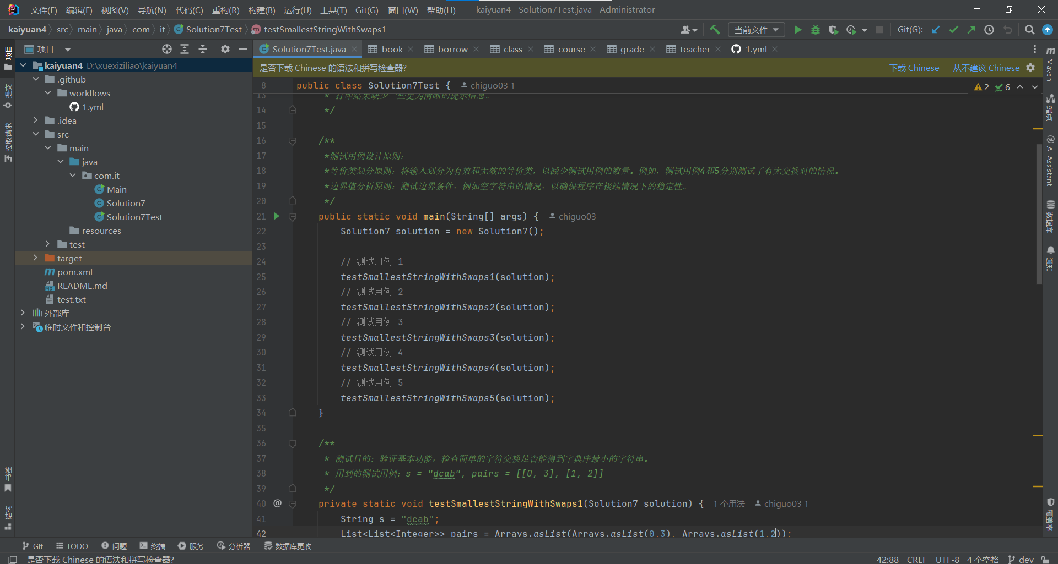
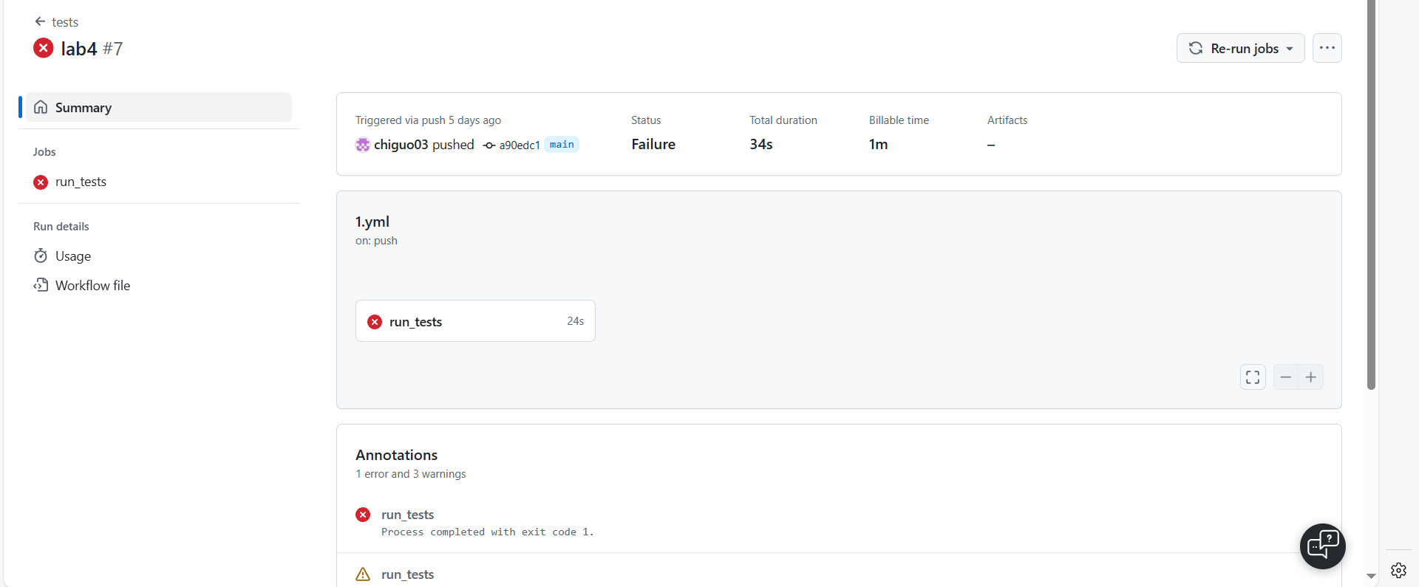
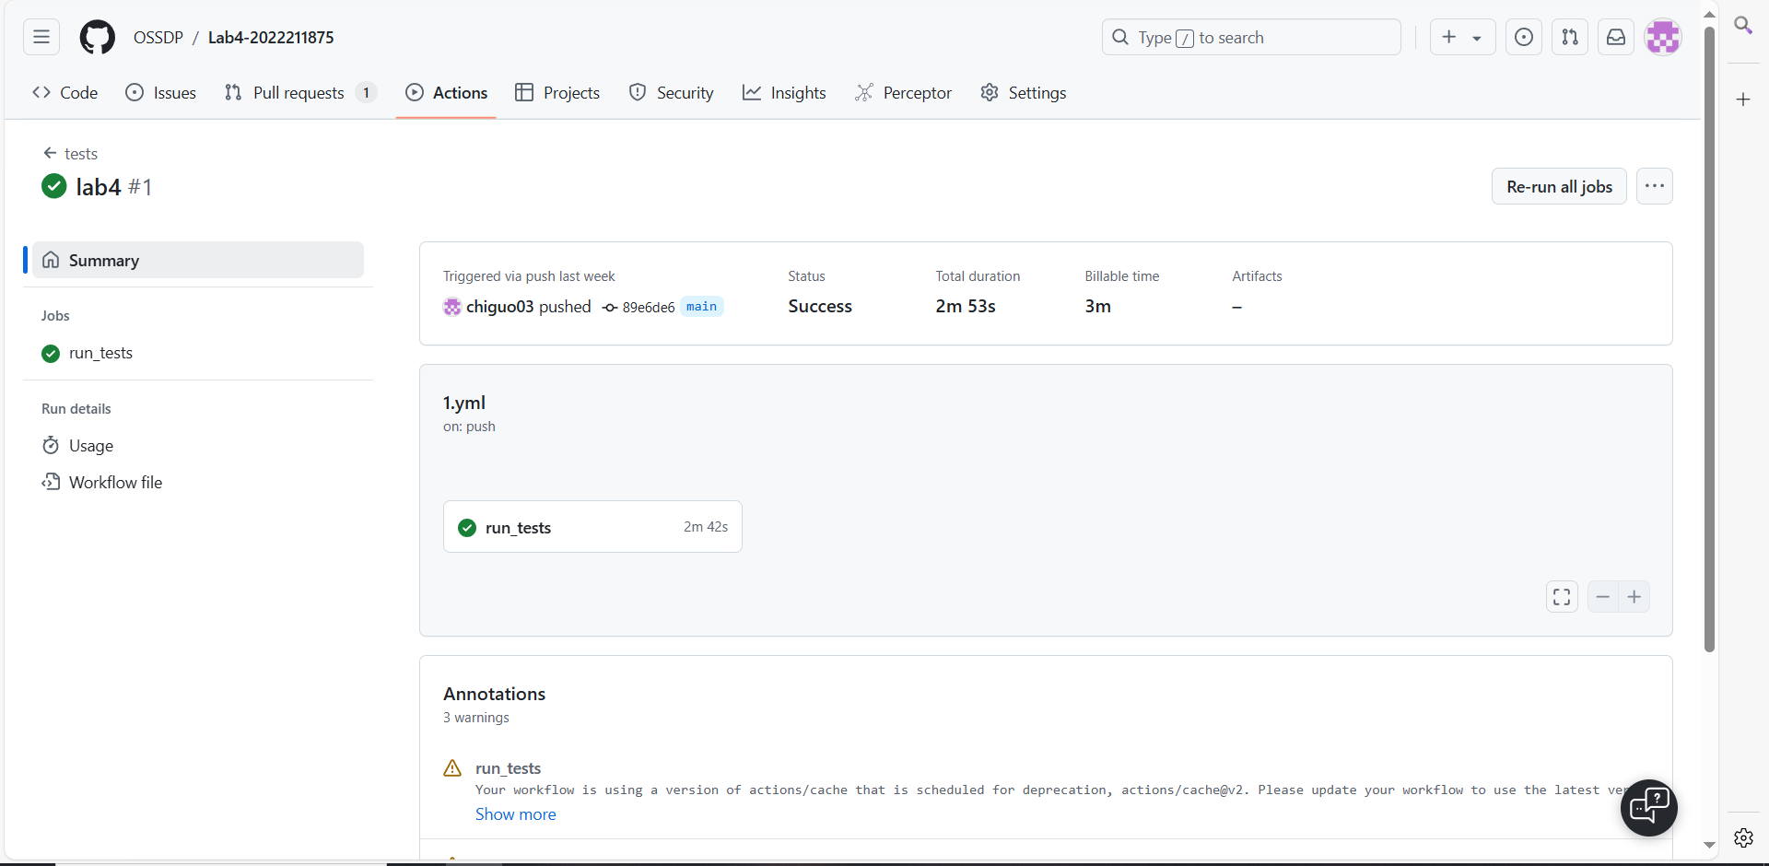

实验内容2 Jenkins DevOps实践
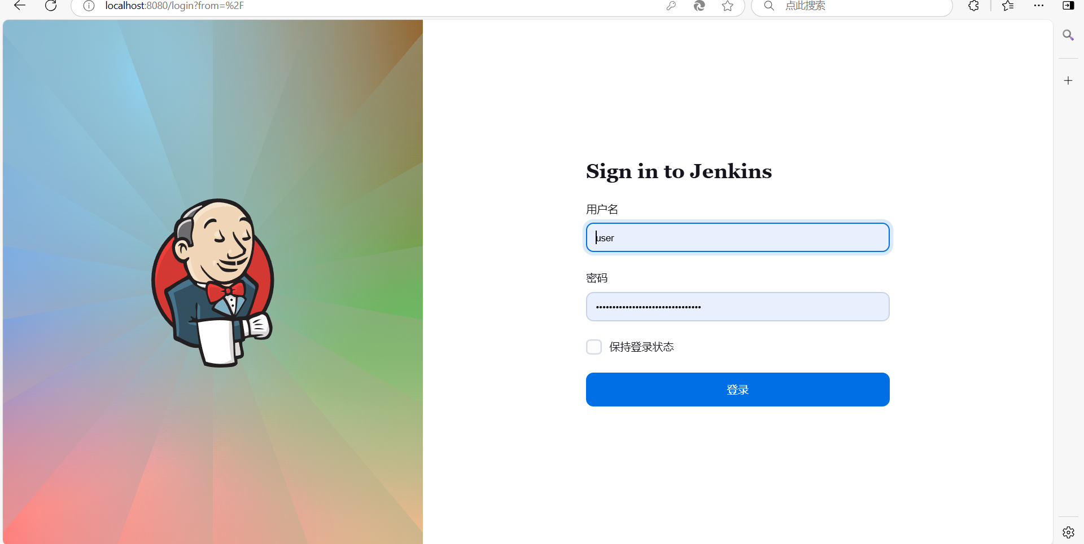
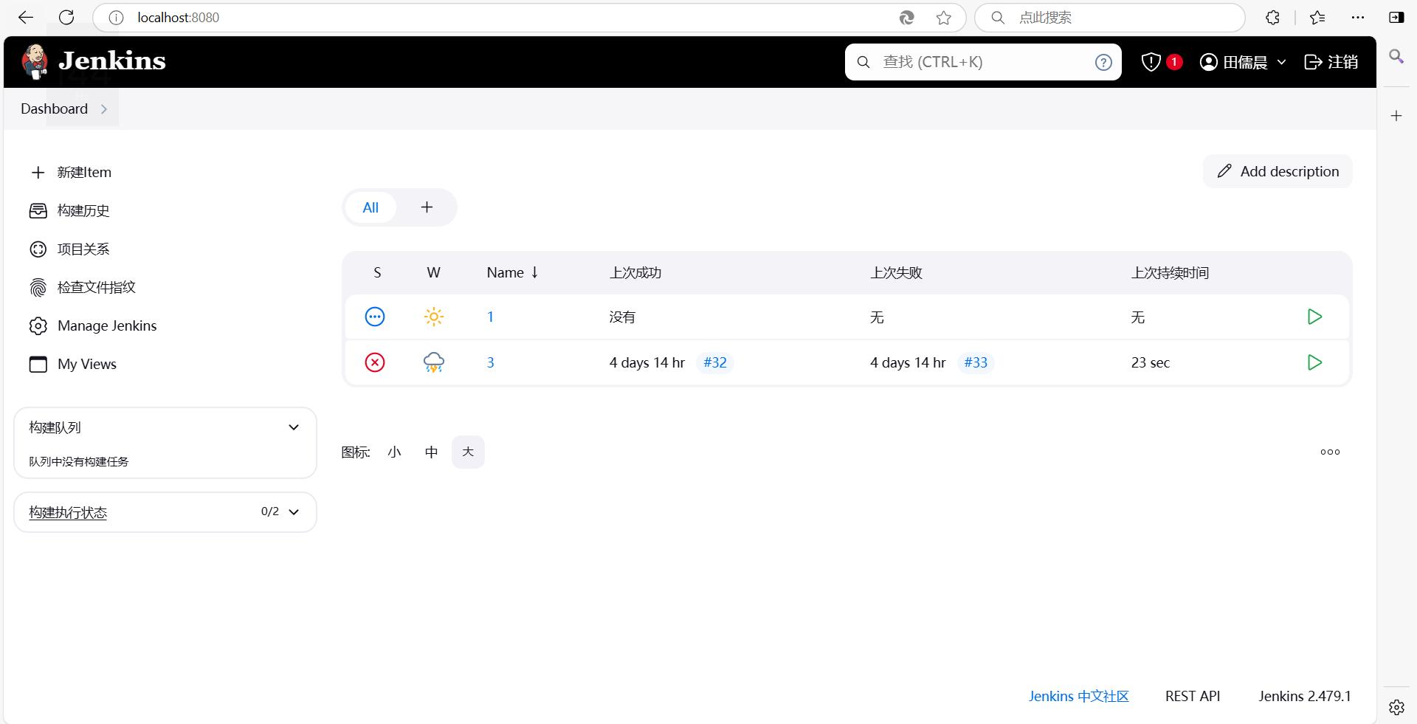
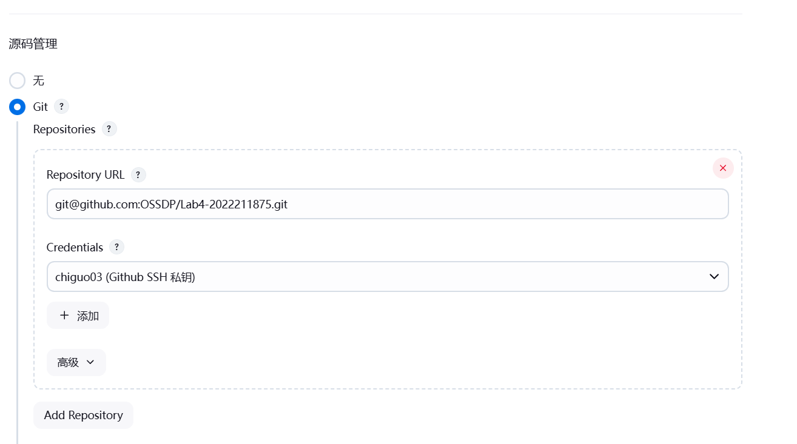
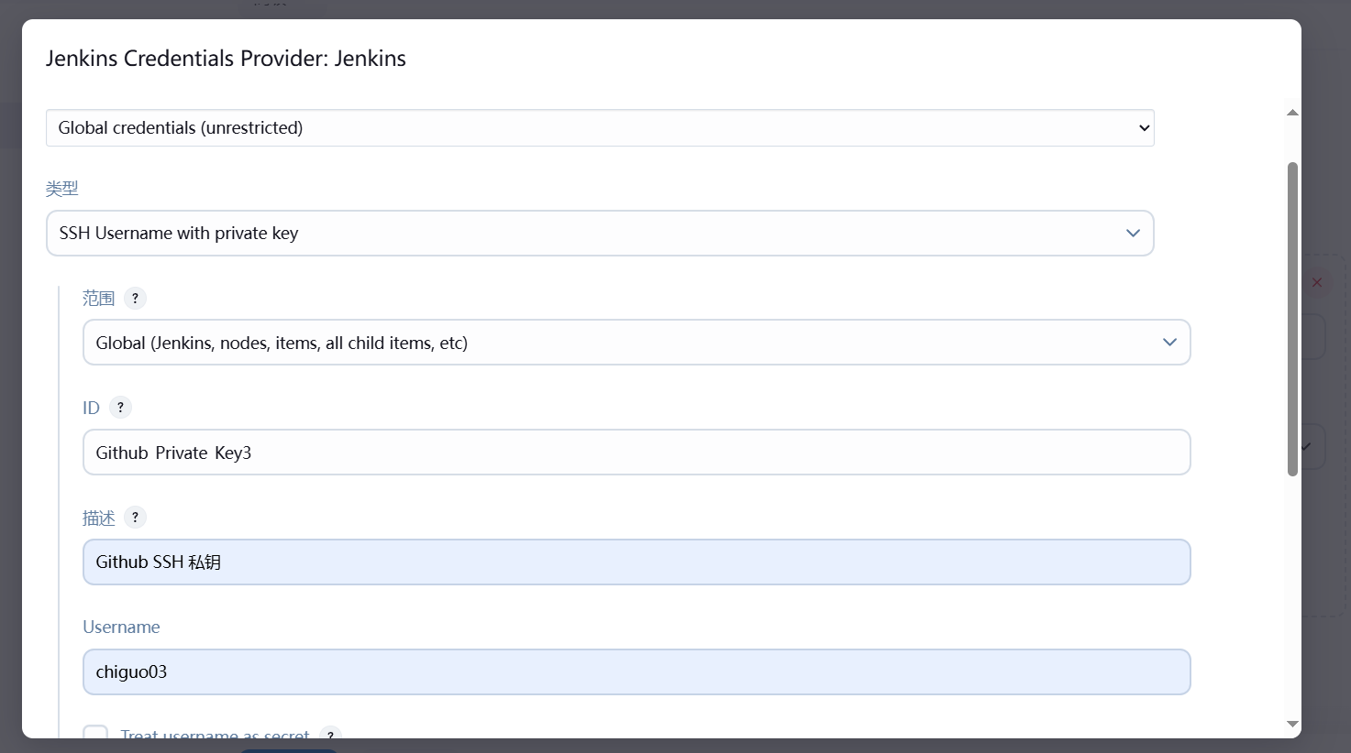
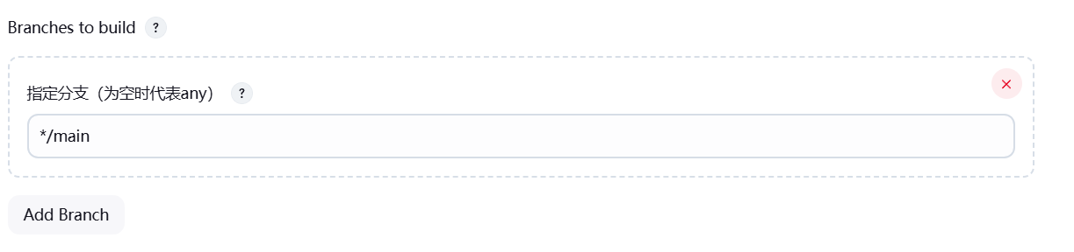
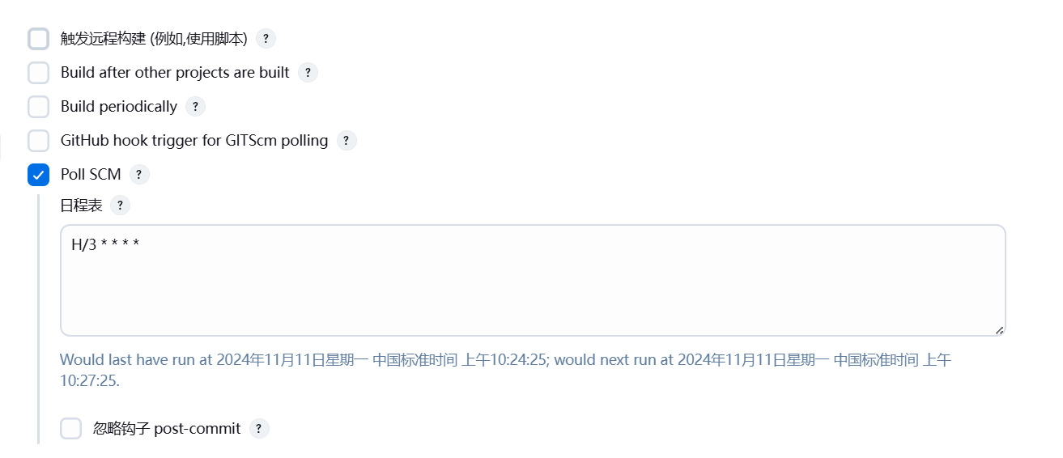
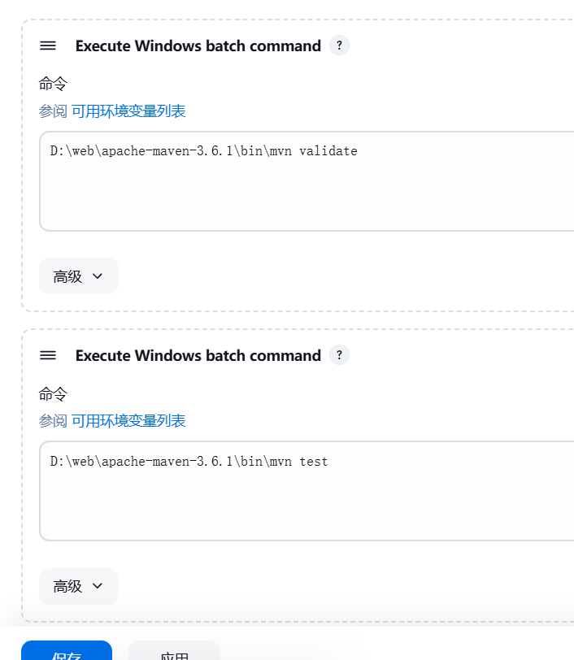
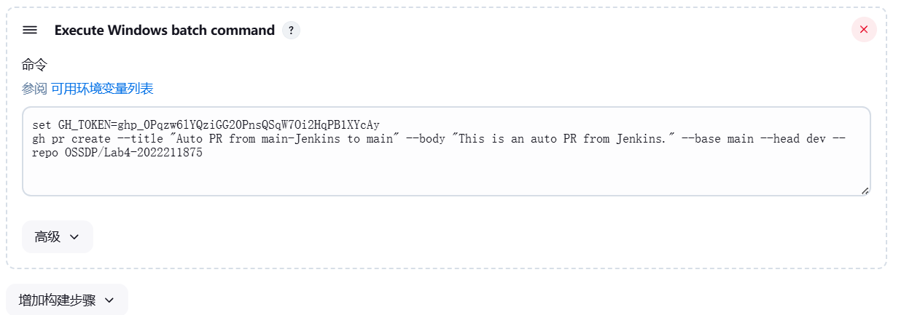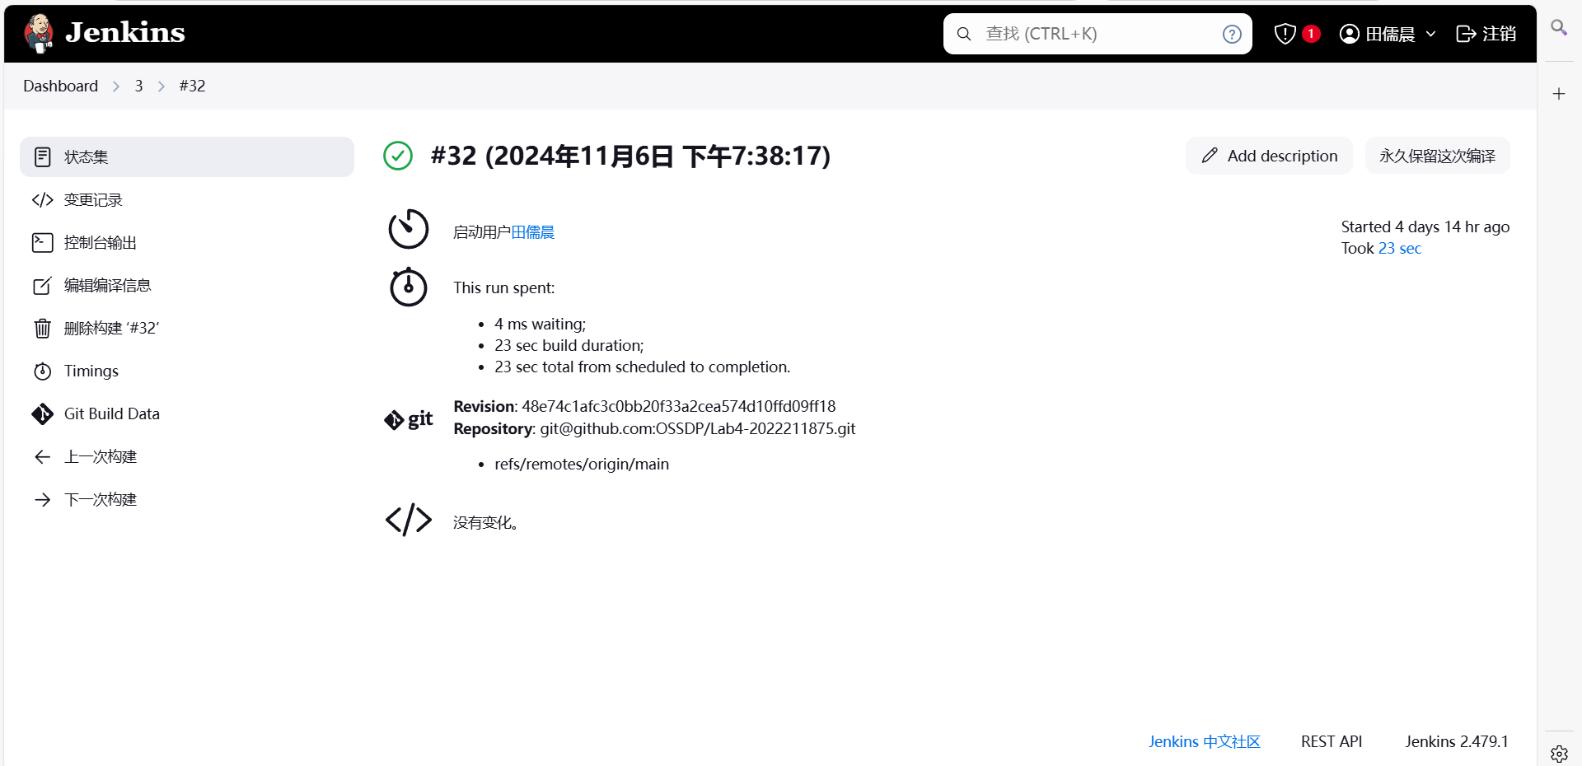
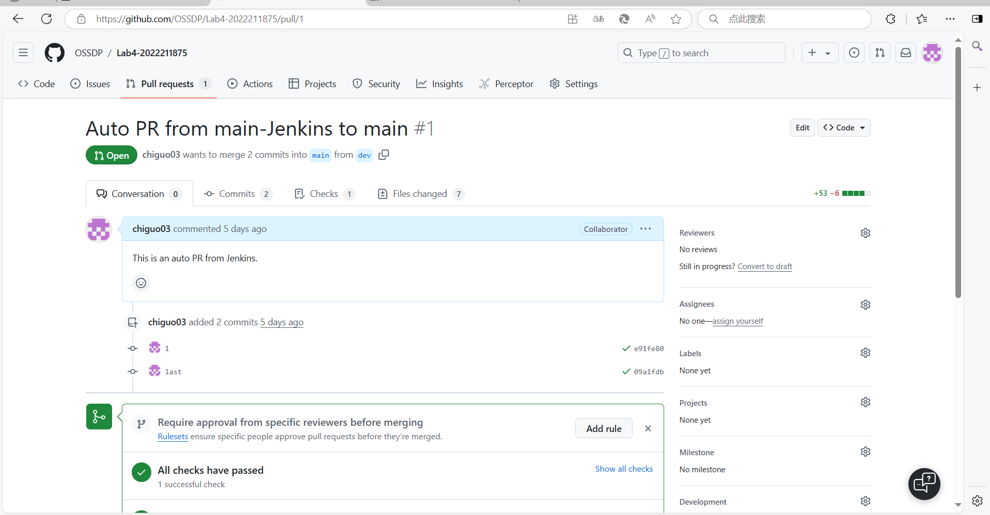

小结
通过本次实验，我学习了maven项目的相关知识，并且熟悉了工作流文件以及进行自动化测试的方法。除此之外，我还了解到了jekins，完成了它的安装，学习了它的相关知识和使用方法，并且成功地使用它构建了触发器来进行自动测试和自动提交pr。通过本次实验我也更加了解了对程序进行测试的重要性，还学会了如何用各种方式自动地对自己的程序进行测试和修改。

